ГУАП

Кафедра №43

ОТЧЕТ   
ЗАЩИЩЕН С ОЦЕНКОЙ

ПРЕПОДАВАТЕЛЬ

|  |  |  |  |  |
| --- | --- | --- | --- | --- |
| ст. преподаватель |  |  |  | Н.А.Соловьева |
| должность, уч. степень, звание |  | подпись, дата |  | инициалы, фамилия |

|  |
| --- |
| ОТЧЕТ О ЛАБОРАТОРНОЙ РАБОТЕ №3 |
| «ТЕХНОЛОГИЯ СОЕДИНЕНИЯ С УДАЛЕННЫМ ИСТОЧНИКОМ ДАННЫХ. ОСНОВНЫЕ ОБЪЕКТЫ ПРОВАЙДЕРА ДАННЫХ: CONNECTION, COMMAND» |
| по курсу: КОНСТРУИРОВАНИЕ ИНФОРМАЦИОННЫХ СИСТЕМ |
|  |
|  |

РАБОТУ ВЫПОЛНИЛ

|  |  |  |  |  |  |
| --- | --- | --- | --- | --- | --- |
| СТУДЕНТ ГР. № | 4832 |  |  |  | К.А. Корнющенков |
|  |  |  | подпись, дата |  | инициалы, фамилия |

Санкт-Петербург 2020

1. **Цель работы:**

Целью данной работы является разработка приложения, которое подключается к базе данных и отображает все данные из всех столбцов одной из таблиц этой базы.

1. **Названия использованных элементов базы данных:**

Имя SQL-сервера - DESKTOP-0E0DMO2

Имя базы данных – kirill

Имя таблицы – Модель

Названия столбцов таблицы – «id_модели», «названиеМодели», «вместительность», «каюты», «ширина», «осадка»

1. **Описание объектов и переменных программы:**

Переменные:

|  |  |  |
| --- | --- | --- |
| **Класс** | **Имя объекта** | **Назначение** |
| SqlConnection | cnn | Предоставляет подключение к базе данных SQL Server |
| SqlCommand | cmd | Предоставляет инструкцию Transact-SQL или хранимую процедуру, выполняемую над базой данных SQL Server |
| SqlDataReader | reader | Предоставляет способ чтения потока строк последовательного доступа из базы данных SQL Server |

Объекты:

|  |  |  |
| --- | --- | --- |
| **Класс** | **Имя объекта** | **Назначение** |
| listbox | listbox1 | Окно, через которое данные выводятся на экран |
| button | button1 | Объект, при нажатии на который происходит вызов функции, выводящий данные из БД на экран. Показывает столбец таблицы «Модель» - «id_модели». |
| button | button2 | Объект, при нажатии на который происходит вызов функции, выводящий данные из БД на экран. Показывает столбец таблицы «Модель» - «названиеМодели». |
| button | button3 | Объект, при нажатии на который происходит вызов функции, выводящий данные из БД на экран. Показывает столбец таблицы «Модель» - «вместительность». |
| button | button4 | Объект, при нажатии на который происходит вызов функции, выводящий данные из БД на экран. Показывает столбцы таблицы «Модель» - «каюты». |
| button | button5 | Объект, при нажатии на который происходит вызов функции, выводящий данные из БД на экран. Показывает столбец таблицы «Модель» - «ширина». |
| button | button6 | Объект, при нажатии на который происходит вызов функции, выводящий данные из БД на экран. Показывает столбец таблицы «Модель» - «осадка». |

1. **Результат работы программы:**

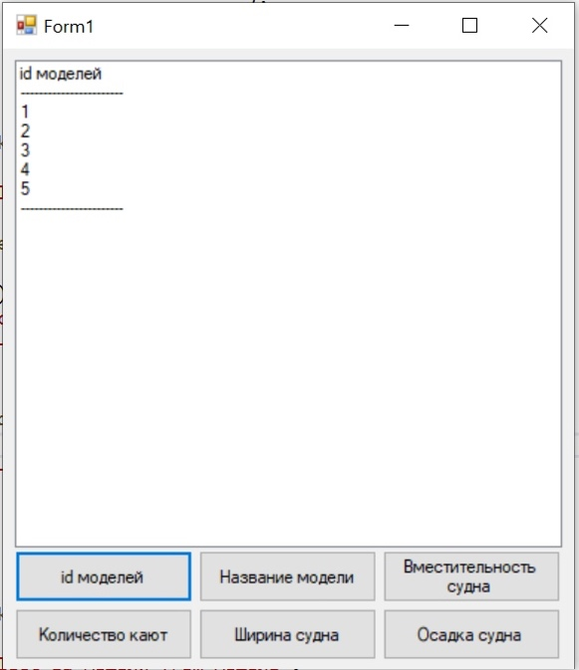

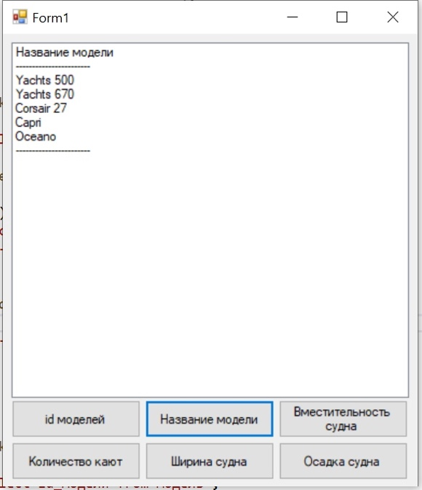

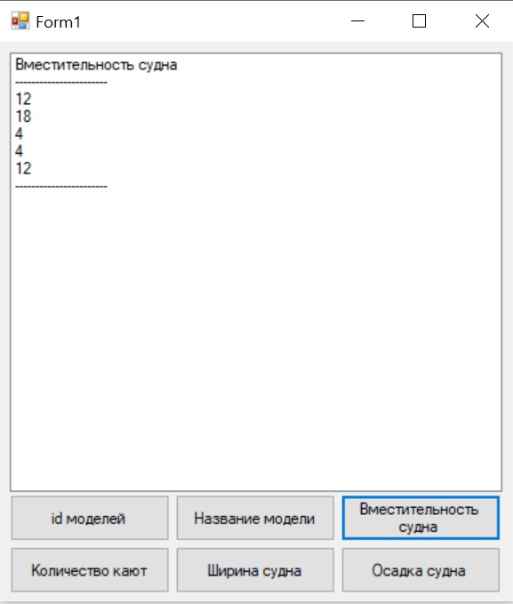

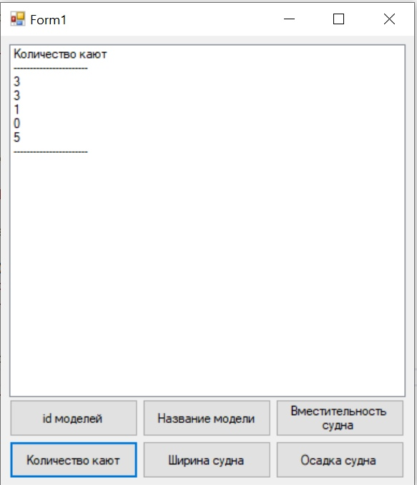

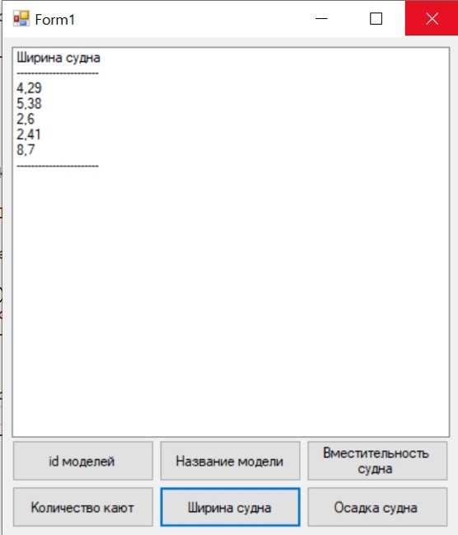

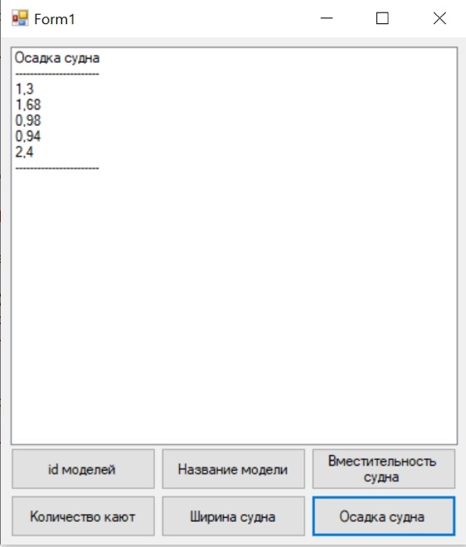

1. **Код программы:**

using System;

using System.Collections.Generic;

using System.ComponentModel;

using System.Data;

using System.Drawing;

using System.Linq;

using System.Text;

using System.Threading.Tasks;

using System.Windows.Forms;

using System.Data.SqlClient;

namespace WindowsFormsApp1{

public partial class Form1 : Form{

public Form1(){

InitializeComponent();

}

SqlConnection cnn = new SqlConnection(@"Data Source=DESKTOP-0E0DMO2;Initial Catalog=kirill; Integrated Security = True");

SqlCommand cmd = new SqlCommand();

SqlDataReader reader;

private void listBox1_SelectedIndexChanged(object sender, EventArgs e){

}

private void button1_Click(object sender, EventArgs e){

cnn.Open();

cmd.CommandText = "select названиеМодели from Модель";

cmd.Connection = cnn;

reader = cmd.ExecuteReader();

listBox1.Items.Clear();

listBox1.Items.Add("Название модели");

listBox1.Items.Add("-----------------------");

while (reader.Read())

{

listBox1.Items.Add(reader[0].ToString());

}

listBox1.Items.Add("-----------------------");

cnn.Close();

}

private void button2_Click(object sender, EventArgs e){

cnn.Open();

cmd.CommandText = "select вместительность from Модель";

cmd.Connection = cnn;

reader = cmd.ExecuteReader();

listBox1.Items.Clear();

listBox1.Items.Add("Вместительность судна");

listBox1.Items.Add("-----------------------");

while (reader.Read())

{

listBox1.Items.Add(reader[0].ToString());

}

listBox1.Items.Add("-----------------------");

cnn.Close();

}

private void button3_Click(object sender, EventArgs e){

cnn.Open();

cmd.CommandText = "select каюты from Модель";

cmd.Connection = cnn;

reader = cmd.ExecuteReader();

listBox1.Items.Clear();

listBox1.Items.Add("Количество кают");

listBox1.Items.Add("-----------------------");

while (reader.Read())

{

listBox1.Items.Add(reader[0].ToString());

}

listBox1.Items.Add("-----------------------");

cnn.Close();

}

private void button4_Click(object sender, EventArgs e){

cnn.Open();

cmd.CommandText = "select ширина from Модель";

cmd.Connection = cnn;

reader = cmd.ExecuteReader();

listBox1.Items.Clear();

listBox1.Items.Add("Ширина судна");

listBox1.Items.Add("-----------------------");

while (reader.Read())

{

listBox1.Items.Add(reader[0].ToString());

}

listBox1.Items.Add("-----------------------");

cnn.Close();

}

private void button5_Click(object sender, EventArgs e){

cnn.Open();

cmd.CommandText = "select осадка from Модель";

cmd.Connection = cnn;

reader = cmd.ExecuteReader();

listBox1.Items.Clear();

listBox1.Items.Add("Осадка судна");

listBox1.Items.Add("-----------------------");

while (reader.Read())

{

listBox1.Items.Add(reader[0].ToString());

}

listBox1.Items.Add("-----------------------");

cnn.Close();

}

private void button6_Click(object sender, EventArgs e){

cnn.Open();

cmd.CommandText = "select id_модели from Модель";

cmd.Connection = cnn;

reader = cmd.ExecuteReader();

listBox1.Items.Clear();

listBox1.Items.Add("id моделей");

listBox1.Items.Add("-----------------------");

while (reader.Read())

{

listBox1.Items.Add(reader[0].ToString());

}

listBox1.Items.Add("-----------------------");

cnn.Close();

}

}

}

1. **Выводы:**

В ходе данной лабораторной работы было разработано приложение, которое подключается к базе данных и отображает все данные из всех столбцов одной из таблиц этой базы.